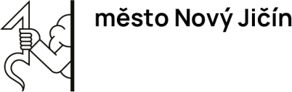

Městský úřad Nový Jičín
Odbor životního prostředí

Žádost o přidělení sběrné nádoby na tříděný odpad ʺdoor to doorʺ

Příjmení, jméno: | Var. symbol:
Místo trvalého pobytu: | Číslo orientační/popisné:
Adresa pro umístění*  Ulice: | Číslo orientační/popisné:
Část obce: | Telefon:
*v případě, shody místa trvalého pobytu s adresou umístění, vyplnit pouze adresu pro umístění nádoby, QR kódu

Žádám o přidělení sběrné nádoby na tříděné složky plasty a kovové obaly. Sběrná nádoba bude umístěna na mém pozemku.

Černá nádoba se žlutým víkem o objemu 240 l (opatřená QR kódem) je určena pro domácnosti místních částí Bludovice a Straník k třídění komunálního odpadu plastů a kovových obalů. Bude přidělena a přistavena domácnostem v období duben-červen 2024 Technickými službami Města Nového Jičína, příspěvkovou organizací. Svoz bude probíhat 1x měsíčně, od července 2024 (předpoklad).

Zpracovávání výše uvedených osobních údajů je prováděno na základě právní povinnosti. Zpracovávání nepovinných osobních údajů (telefon), je prováděno ve veřejném zájmu a slouží za účelem rychlejší komunikace a jejich neposkytnutí není podmínkou vyřízení žádosti. Osobní údaje budou používány po dobu vyřizování příslušné agendy a následně uloženy po dobu skartační lhůty. Práva a povinnosti poskytovatele osobních údajů a správce naleznete na: www.novyjicin.cz .

V Novém Jičíně dne …………………… Podpis žadatele:………………………

